SRP (Single Responsability Principle ou melhor Single Reason to Change Principle)
- Uma interpretação comum de SRP é que um componente só deve fazer uma coisa e fazê-la corretamente, porém essa interpretação é errada. A interpretação correta é que um componente só deve ter um motivo para mudar
- Se um componente só tem um motivo para mudar pode ser que ele acabe fazendo apenas uma coisa, mas o que realmente importa é a razão da mudança
- Se todos os componentes só tem um motivo para mudar quando o software é modificado por um motivo diferente esse componente não será afetado
- Quando um componente depende de outro (mesmo que transitivamente) é fácil fazer com que o motivo da mudança de um componente acabe sendo propagado para o outro, violando SRP
  - Isso ocorre principalmente quando a comunicação dos componentes é fortemente acoplada pois a mudança em um componente pode afetar outros
  - Uma vez que dependências transitivas também podem ser motivos para mudanças isso se torna um efeito em cascata já que um componente A acaba recebendo várias responsabilidades de outros componentes, mesmo que indiretamente
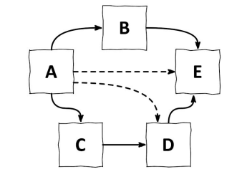

Dependency inversion principle
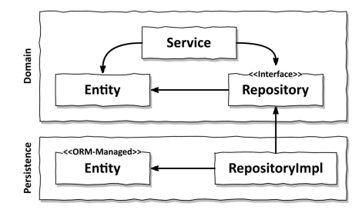
- É um princípio que define que a direção de uma dependência pode ser invertida, então se A depende de B com inversão de dependência B dependerá de A. Esse princípio só pode ser aplicado quando se tem controle sobre as duas partes da dependência
- Um exemplo é em arquiteturas n-tier, normalmente o domain depende do persistence. Ao aplicar DI RepositoryImpl depende da interface Repository, invertendo a dependência de Domain → Persistence para Persistence → Domain
  - Também é criada um entity a parte para separar a entity fortemente acoplada a ORM da Entity que contém as regras de negócio

Clean architecture
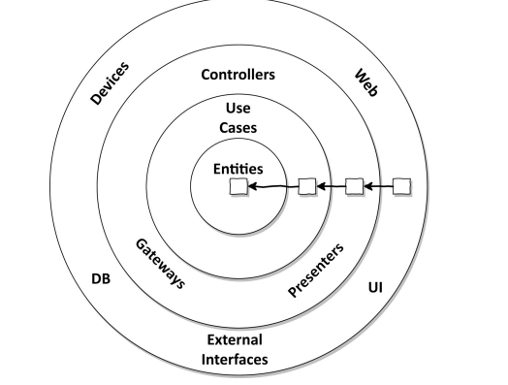
- Em uma Clean Architecture as regras de negócio são testáveis por design (sem mocks) e independentes de frameworks, db, UI e outras coisas externas.
- Para que isso seja possível o código do domain não deve depender de coisas externas, em vez disso as coisas dependem do domain, isso é feito por meio de DI
- Dependency Rule: Todas dependências apontam em direção da domain (apontam para dentro) e nunca saem da domain (apontam para fora)
- O core da arquitetura contém domain entities que são acessadas pelos use cases. Um use case é similar a uma service, porém são refinados de modo a ter uma única responsabilidade (cobrem um caso de uso específico e respeitam SRP)
- Uma vez que o código do domain não conhece nada sobre as camadas que o cercam ele não deve ter nenhum código relacionado a frameworks e deve se concentrar em regras de negócio
- O custo é que uma vez que o domain é desacoplado dos layers externos é necessário manter um modelo das entities em cada camada da aplicação.
  - Um exemplo disso ocorre com ORM onde existirá um modelo da entity sem nada da ORM na camada de domain e outro com o mapeamento da ORM na camada de DB
  - A responsabilidade de mapear um model de uma camada para outra cai sobre a camada que está fornecendo o input ou recebendo o output. No exemplo a camada de DB precisaria converter de Entity do domain p/ entity do DB

Hexagonal Architecture
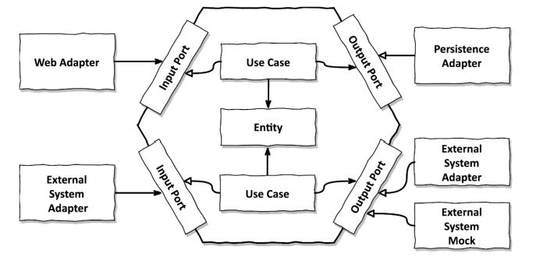
- Clean architecture é relativamente abstrato, uma implementação concreta dos conceitos seria hexagonal architecture. Basicamente ela aplica os princípios de clean architecture descritos no livro
- O core da aplicação com o domain e entity é representado por um hexágono, a forma geométrica escolhida não tem nenhum objetivo, poderia ser qualquer outra forma
- Hexagonal também pode ser chamada de ports and adapters adapters já que o core da aplicação provê ports específicas para adapters interagirem com ele, sempre respeitando a dependency rule.

Componentes da arquitetura
- Adapters são usados para se comunicar com tudo aquilo que é externo ao domain: DB, messageria, API externas, web controllers, etc
  - Driving adapters: Adapters que chamam o core são adapters que controlam a aplicação (Web Controllers, Listeners de messageria, etc)
  - Driven adapters: Adapters que são chamados pela aplicação são controlados pela aplicação (DB)
- O core da aplicação prove ports para que a comunicação com adapters seja possível.
  - Para driving adapters a port pode ser uma interface implementada por um use case (ex: Um controller que usa uma porta para obter uma resposta de um GET)
  - Para driven adapters pode ser uma interface que é implementada por um adapter chamado pelo core (ex: Uma interface que é implementada por um repository)
- O core da aplicação define e é dono das interfaces para o mundo externo, ou seja, todas as interfaces são definidas no core, mas podem ser implementadas fora dele. Isso é DI implementado em nível de arquitetura
- Use cases são fine-grained domain services que só cobrem um use case. É possível agrupar use cases em uma service, porém isso só deve ser feito quando os use cases são usados em conjunto
  - As services que agrupam use cases são chamadas application services que coordenam e chamam use cases (domain services de DDD)
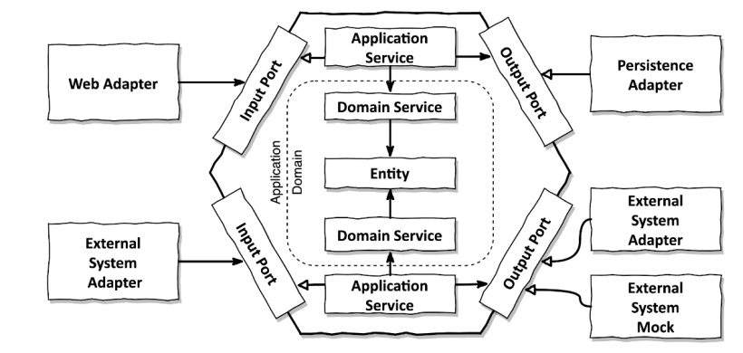
- Domain services nesse caso da imagem traduzem inputs recebidos do mundo externo e outputs enviados para o mundo externo, fazendo com que os domain services fiquem isolados do resto
- Essas são apenas sugestões, a arquitetura dentro do hexágono pode e deve ser modificada conforme as necessidades da aplicação

Como arquitetura hexagonal é útil?
- A ideia central de clean architecture/hexagonal/ports and adapters é inverter as dependências de modo que o código do domain não possui nenhuma dependência com o mundo externo
- Isso faz com que seja possível desacoplar regras de negócio de todos problemas de UI, persistência e reduzir o número de razões para mudar o código, o que por sua vez aumenta a facilidade de manutenção
- O código no domain é modelado de modo a resolver problemas de negócio, enquanto o código de UI e persistência é modelado para resolver problemas de UI e persistência

